Dani kruha u Maloj Gorici
Dana 18. listopada obilježili smo Dane kruha. Svake godine u mjesecu listopadu, već tradicionalno, obilježavamo Dane kruha uz molitvu, simbolično pečenje i blagovanje kruha i domaćih specijaliteta zahvaljujemo Bogu na svim plodovima, uspjesima i darovima kojima smo tijekom godine bili podareni.
Slike možete pogledati u foto galeriji.
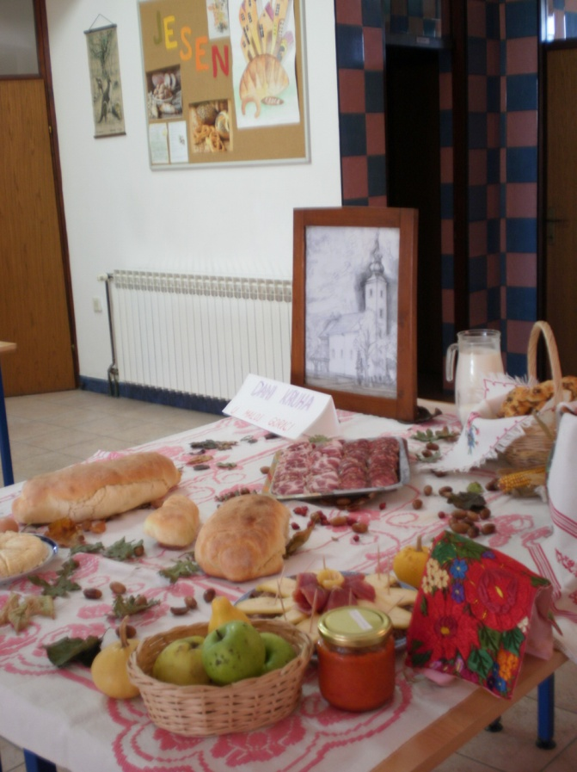

Učenici PRO Mala Gorica i vjeroučiteljica Marija Markulin Siljadi i učiteljica Nada Slanec i Biserka Kovačević

